O ESPAÇO RURAL COMO REFÚGIO: PROPOSTA ARQUITETÔNICA PARA O HOTEL FAZENDA CANTO AZUL

Ester do Carmo, Andressa Maria Woytowicz Ferrari

RESUMO

Em um cenário social marcado pelo crescimento de transtornos mentais, como estresse, ansiedade e depressão, impulsionados pelo estilo de vida urbano e pela desconexão com a natureza, o turismo rural se destaca como uma estratégia eficaz para a promoção da saúde mental e bem-estar. Diante dessa demanda e da ausência de hotéis fazenda no município, esta pesquisa apresenta o desenvolvimento de um anteprojeto hoteleiro em contexto campestre, visando o bem-estar e o turismo na região de Ponta Grossa – PR. O objetivo central do estudo foi desenvolver o anteprojeto arquitetônico do Hotel Fazenda Canto Azul no perímetro rural de Ponta Grossa, a fim de promover um ambiente de recreação e contato com a natureza. A metodologia adotada incluiu pesquisa bibliográfica, pesquisa exploratória por meio de um formulário online (142 respostas) que confirmou o alto interesse local (mais de 84%), além de visitas in loco e pesquisa documental, considerando a legislação municipal e as áreas de conservação do Distrito de Itaiacoca, como a APA Escarpa Devoniana. O anteprojeto, que procurou atender à categoria 3 estrelas, foi concebido sob o conceito da Gralha Azul (ave símbolo do Paraná) e do pinhão, visando a integração com o terreno e a mínima interferência na natureza. A proposta utiliza técnicas construtivas sustentáveis, como Wood Frame e telhado verde, e organiza-se em diversos setores, incluindo 4 suítes, 12 chalés, espaço para eventos, centro equestre e áreas de lazer (piscinas e bar). O anteprojeto prevê a manutenção das atividades agropecuárias existentes, permitindo a interação dos hóspedes com a vivência rural por meio de cavalgadas e trilhas. Conclui-se que o anteprojeto atende à demanda crescente por vivências autênticas e restauradoras, está em conformidade com os requisitos técnicos e legais, e contribui para o fortalecimento do turismo e a valorização do patrimônio natural e cultural de Ponta Grossa.

Palavras-chave: Natureza. Saúde mental. Turismo rural.

THE RURAL SPACE AS REFUGE: ARCHITECTURAL PROPOSAL FOR CANTO AZUL FARM HOTEL

ABSTRACT

In a social context marked by the rise of mental health disorders, such as stress, anxiety, and depression—fueled by urban lifestyles and a disconnection from nature—rural tourism stands out as an effective strategy for promoting mental health and well-being. Faced with this demand and the absence of farm hotels in the municipality, this research presents the development of a preliminary hotel project in a rural setting, targeting well-being and tourism in the Ponta Grossa – PR region. The study's central objective was to develop the architectural design for the Canto Azul Farm Hotel in the rural perimeter of Ponta Grossa, in order to promote an environment for recreation and contact with nature. The methodology adopted included bibliographic research, exploratory research via an online form (142 responses) which confirmed high local interest (over 84%), as well as on-site visits and documentary research, considering municipal legislation and the conservation areas of the Itaiacoca District, such as the Escarpa Devoniana EPA (Environmental Protection Area). The project, which aimed to meet the 3-star category, was conceived under the concept of the Azure Jay (Paraná's symbolic bird) and ‘pinhão’ (pine nut), seeking integration with the land and minimal interference with nature. The proposal utilizes sustainable construction techniques, such as Wood Frame and a green roof, and is organized into several sectors, including 4 suites, 12 chalets, an event space, an equestrian center, and leisure areas (swimming pools and a bar). The project plans for the maintenance of existing agricultural activities, allowing guest interaction with the rural experience through horseback riding and trails. It is concluded that the project meets the growing demand for authentic and restorative experiences, complies with technical and legal requirements, and contributes to the strengthening of tourism and the appreciation of Ponta Grossa's natural and cultural heritage.

Keywords: Nature. Mental Health. Rural tourism.

1 INTRODUÇÃO

Diante do cenário atual de um mundo globalizado, industrializado, repleto de tecnologias, é gradativamente mais comum o afastamento da sociedade dos ambientes naturais. As atividades rurais, o plantio, a pesca, a criação de animais, as caminhadas, cavalgadas, árvores e paisagens naturais, em algum momento presentes no cotidiano das pessoas, foram sendo substituídas pelas atividades urbanas, pela indústria, por veículos motorizados e pelas paisagens de concreto e edifícios das cidades, desconectando o homem da natureza que um dia esteve tão presente em sua vida.
Nos últimos anos, a saúde mental tem ganhado destaque com o Brasil apresentando elevados índices de ansiedade (45%), depressão (19%) e estresse (42%), de acordo com os dados divulgados pela Organização Mundial da Saúde (Ipsos, 2024). Dessa forma, é possível observar que os impactos negativos do estilo de vida urbano, como a poluição, o uso excessivo de tecnologia e o distanciamento da natureza, têm contribuído para o aumento de transtornos mentais. O conceito de “transtorno de déficit de natureza” (Louv, 2016b) destaca essa desconexão como fator gerador de problemas como ansiedade e depressão.
Nesse contexto, o turismo rural vem ganhando espaço como uma forma de lazer, proporcionando aos visitantes experiências imersivas no campo, podendo ser definido como o conjunto de atividades turísticas desempenhadas em espaços rurais relacionadas ao setor da agropecuária, valorizando o patrimônio cultural e natural da comunidade (Fontana, Santos e Fontana, 2020). Dentre os atrativos presentes no turismo rural, os hotéis fazenda são uma modalidade de estabelecimento para hospedagem que presta serviços de alojamento temporário e oferece entretenimento como a prática de atividades recreacionais campestres, contato e contemplação da fauna e flora, vivência no campo com participação em atividades agrícolas, além do lazer e descanso. Ao hospedar-se em um hotel fazenda o turista adquire uma experiência única e individual, já que não se trata apenas de estar no local, mas de participar, aprender e vivenciar a estadia (Fontana, Santos e Fontana, 2020).
No Paraná há uma grande oferta de hospedagem em áreas de turismo rural, diversos desses estabelecimentos na modalidade pousada, e foram identificados 17 hotéis categorizados na modalidade hotel fazenda. Através de uma pesquisa realizada utilizando o Google Maps, na qual buscou-se por serviços de hospedagem na modalidade hotel fazendo em todo o estado, foram identificados três hotéis-fazenda que se encontram em municípios circunvizinhos à região de Ponta Grossa, o “Hotel Fazenda Cainã”, localizado a 67,5 km de Ponta Grossa, no município de Balsa Nova; o “Virá Charme Resort” a 73,1 km em Teixeira Soares e o “Ózera Hotel Fazenda” a 94,6 km em Prudentópolis.
Localizado no Segundo Planalto Paranaense na região dos Campos Gerais, o município de Ponta Grossa possui uma área territorial de 2.054,732 km² (IBGE, 2024), composta pelo perímetro urbano e quatro distritos: Itaiacoca, Uvaia, Guaragi e Periquitos. Tendo sido originado a partir das rotas dos tropeiros, as atividades agropecuárias desempenharam um importante papel no desenvolvimento da cidade, sendo assim, a imagem turística e cultural do município pode ser descrita como estruturada na paisagem natural sendo representada pelos arenitos, cachoeiras e práticas culturalmente relacionadas ao legado do tropeirismo (Carvalho et al., 2022). A região apresenta três áreas de conservação: o Parque Nacional dos Campos Gerais (PNCG), a Área de Proteção Ambiental (APA) da Escarpa Devoniana e o Parque Estadual de Vila Velha, e possui relevância geológica, sendo possível observar a presença de fósseis do período devoniano, a formação dos arenitos (Itararé) e formações rochosas porosas e fraturadas que formam galerias, dutos e drenagem subterrânea (Woicizack et al., 2024). Assim, Ponta Grossa possui diversas paisagens e pontos naturais como cachoeiras, arenitos, mirantes, entre outros, que somados às atividades agropecuárias desempenhadas na região, propiciam o surgimento de estabelecimentos como locais para camping, restaurantes, trilhas, áreas para prática de esportes radicais, entre outros, evidenciando o potencial turístico rural da região, o qual vem se tornando um atrativo para turistas nacionais e internacionais.
Uma pesquisa intitulada “Turismo Rural no Município de Ponta Grossa” foi elaborada pela própria autora deste projeto, com o objetivo de compreender o interesse e o comportamento dos visitantes em relação às atividades turísticas no meio rural da região. O levantamento de dados foi realizado por meio de um formulário online desenvolvido no Google Forms e divulgado através das redes sociais, alcançando um total de 142 respostas, entre moradores de Ponta Grossa, da região e de outras localidades.
Os resultados obtidos evidenciam um elevado interesse pelo turismo rural, com ênfase especial na procura por hotéis fazenda. Constatou-se que 41,1% dos participantes costumam visitar pontos turísticos rurais, enquanto 54,3% afirmam considerar realizar essas visitas mais de uma vez por ano. Entre os principais fatores motivadores para a escolha desse tipo de turismo, destacam-se a busca por descanso, tranquilidade e contato com a natureza, aspectos que reforçam o potencial do turismo rural como alternativa de lazer e bem-estar.
Diante deste contexto, o objetivo geral deste estudo é desenvolver o anteprojeto arquitetônico de um Hotel Fazenda no perímetro rural do município de Ponta Grossa - PR, a fim de promover um ambiente próximo à cidade no qual as pessoas poderão experienciar o espaço rural e realizar a prática de atividades voltadas ao lazer, recreação e bem-estar, ao desfrutar do contato com a natureza e apreciar as paisagens da região.
A implantação de um hotel fazenda no perímetro rural de Ponta Grossa mostra-se pertinente diante da crescente valorização do turismo rural como alternativa de lazer e promoção da saúde mental. Em um contexto social marcado por altos índices de estresse, ansiedade e depressão, experiências que promovem o contato com a natureza, como cavalgadas, trilhas e atividades típicas do campo, têm se mostrado eficazes para o bem-estar físico e emocional. O turismo rural oferece, portanto, um ambiente propício para descanso e reconexão com a natureza, atendendo à demanda de um público cada vez mais interessado em vivências autênticas e restauradoras.
Ponta Grossa apresenta condições geográficas e turísticas favoráveis para esse tipo de empreendimento, com rica paisagem natural, atividades agropecuárias e infraestrutura turística em crescimento. Apesar disso, não há oferta de hospedagem na modalidade hotel fazenda na região, o que representa uma oportunidade de inovação e diversificação do setor. A pesquisa realizada apontou que mais de 84% dos participantes se hospedariam nesse tipo de espaço, destacando fatores como tranquilidade, beleza natural e atividades diferenciadas como principais atrativos. A proposta visa não apenas suprir essa lacuna, mas também fomentar o turismo local, movimentar a economia e valorizar as potencialidades naturais e culturais do município.
A fim de atingir o objetivo geral, foram estabelecidos os objetivos específicos sendo eles: (i) estabelecer como público-alvo os moradores da cidade, da região e turistas de diferentes localidades que tenham interesse em vivenciar uma experiência rural e conhecer pontos turísticos naturais dos Campos Gerais; (ii) definir um terreno na área rural do município e próximo ao perímetro urbano, proporcionando facilidade de acesso ao local e incentivando a prática do turismo rural na região; (iii) projetar ambientes para hospedagem, alimentação, lazer, piscina, spa, cavalgada, trilha e práticas que se relacionam às atividades econômicas rurais já existentes na propriedade, proporcionando o contato direto com a natureza e a contemplação das paisagens; e (iv) incorporar estratégias e diretrizes sustentáveis a fim de minimizar os impactos da edificação no ambiente natural e integrá-la com seu entorno.
A estrutura deste artigo segue a seguinte ordem: primeiro esta introdução; segundo, os materiais e métodos utilizados durante a pesquisa/projeto; terceiro seguido pelo referencial teórico; quarto, pelos resultados e discussões; quinto estão expostos às considerações finais; e, por fim, as referências.

2 MATERIAIS E MÉTODOS

Para o desenvolvimento deste trabalho realizou-se uma pesquisa bibliográfica em livros, artigos científicos, revistas e periódicos, para levantamento de dados referentes à saúde mental, o turismo rural, o tipo de hospedagem que abrange a modalidade Hotel Fazenda, e a potencialidade de sua prática na região do município de Ponta Grossa-PR.
Paralelamente, realizou-se uma pesquisa exploratória intitulada “Turismo Rural no Município de Ponta Grossa”, a fim de compreender o perfil e o interesse dos visitantes em relação às atividades turísticas rurais. Essa pesquisa foi produzida pela autora, por meio de um formulário desenvolvido no Google Forms e divulgada através das redes sociais, obtendo 142 respostas de participantes residentes em Ponta Grossa, municípios vizinhos e outras localidades do estado e do país.
Além da pesquisa quantitativa, foi realizada uma visita técnica in loco ao terreno selecionado para a implantação do projeto, localizado na fazenda onde se encontra a cachoeira da Mariquinha, em Ponta Grossa, para a visualização do espaço, a análise do entorno, identificação do acesso ao local, levantamento fotográfico e a identificação de edificações existentes no local. Durante a visita foi possível observar as atividades agropecuárias desenvolvidas na fazenda, bem como percorrer as trilhas presentes na área, a fim de conhecer as atividades turísticas atualmente ofertadas e realizar o registro fotográfico dessas estruturas e paisagens.
Complementando o levantamento de campo, foi realizada uma entrevista online com o proprietário do terreno, na qual foram abordados aspectos relacionados às edificações existentes, ao tamanho e uso da área, às atividades turísticas oferecidas e às práticas agropecuárias desenvolvidas na fazenda. As informações obtidas nessa entrevista foram fundamentais para compreender o funcionamento atual do espaço e suas potencialidades para o desenvolvimento do projeto.
Além desses procedimentos, conduziu-se uma pesquisa documental referente às normas técnicas e legislações ambientais aplicáveis à área, de modo a subsidiar a elaboração das análises e condicionantes do terreno, especialmente quanto ao perfil topográfico e às áreas de proteção ambiental. Também foram estudados projetos correlatos em âmbito nacional e internacional, visando ampliar o repertório teórico e projetual. A partir da sistematização de todos esses dados e informações, foram definidos o conceito, o partido arquitetônico, o programa de necessidades e o organofluxograma do projeto do hotel fazenda.
O anteprojeto foi desenvolvido considerando as condicionantes pertinentes e apresentado mediante desenhos técnicos de implantação, plantas baixas, cortes, fachadas, detalhamentos, perspectivas, maquetes física e eletrônica das edificações, necessários para a compreensão do projeto, elaborados utilizando o software de desenho Autocad da Autodesk, o software de modelagem 3D Sketchup e o plugin Enscape para a renderização das imagens.

3 REFERENCIAL TEÓRICO

Segundo Ignarra (2020), o turismo está associado às viagens e deslocamentos entre localidades, prática presente desde os primórdios da humanidade. Inicialmente motivado pelo comércio e pelas grandes expedições, também teve fins religiosos, de saúde e esportivos, como nas termas romanas e nos Jogos Olímpicos na Grécia. No Egito Antigo, as viagens incluíam festividades e visitas a monumentos.
Ainda, Ignarra (2020) diz que foi durante o Império Romano que surgiram os primeiros registros de viagens por lazer. A existência de rodovias e hospedarias marca o início da hotelaria, facilitando o turismo. Com o tempo, a atividade se expandiu graças ao desenvolvimento dos transportes, como trens, carros e aviões, ganhando força após a Segunda Guerra Mundial, quando o crescimento econômico aumentou o poder aquisitivo da população.
Os autores Souza e Dolci (2019) afirmam que a industrialização e urbanização na Europa criaram uma sociedade urbana, diminuindo o prestígio do meio rural. Com o tempo, o rural passou a ser visto como espaço multifuncional, incluindo moradia, lazer e turismo.
Ainda mais, Motta e Edler (2019) afirmam que o turismo rural surgiu na Europa, no século XX, como estratégia de desenvolvimento econômico para áreas rurais. Começou na França em 1948, seguido por Espanha, Itália e Portugal. Os autores ainda dizem que o conceito de hotel fazenda também nasceu na Europa, com propriedades rurais oferecendo lazer inicialmente à burguesia urbana e posteriormente, passando a ser mais acessíveis com o avanço da agricultura e industrialização. Exemplos são Suíça e Áustria, onde camponeses alugavam quartos a preços baixos. Modalidades semelhantes foram encontradas em outros países, como os “chambres d’hôtel" na França, e hospedarias na Itália, Hungria, Espanha, Alemanha e Portugal (Motta e Edler, 2019).
Segundo os dados do Boletim de Inteligência de Mercado do Turismo (Ministério do Turismo, 2020), no Brasil, o turismo rural teve início entre 1984 e 1986, com destaque para a Fazenda Pedras Brancas, em Santa Catarina. Minas Gerais e Rio de Janeiro também aderiram, aproveitando estruturas existentes para promover atividades turísticas ligadas à cultura rural. Embora a década de 1980 seja considerada o marco inicial do turismo rural no Brasil, no início do século XX já se viam algumas práticas de serviços de hospedagens em fazendas, como por exemplo, a Fazenda Villa-Forte localizada em Resende-RJ, que pode ser vista na Figura 1, a seguir:

Figura 1 – Casa grande da Fazenda Villa-Forte por volta de 1906
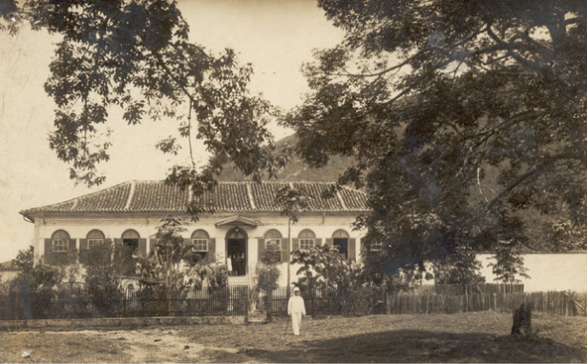
Fonte: Site do Villa Forte Hotel Fazenda (2025)

Com uma família numerosa e grande espaço, a fazenda recebia muitos visitantes, a princípio convidados, porém, a partir de 1918 foi instituída uma taxa a fim de cobrir os custos das visitas. Em 1932, a Fazenda Villa-Forte é registrada na junta comercial como Pensão Familiar, já possuindo uma tradição no ramo, se tornando uma alternativa econômica para a família, e anos mais tarde passando a hotel fazenda, sendo considerado o primeiro no Brasil (Biasi, [s.d.]).
No Paraná, as práticas do turismo rural começam a ser implantadas em 1992, quando uma propriedade agrícola produtora de café inicia as atividades de hospedagem em suas terras, sendo a Pousada das Alamandas, localizada no município de Rolândia, considerada uma das pioneiras nesse ramo no perímetro rural do estado, e foi em junho do mesmo ano que ocorreu a primeira atividade de cavalgada na Fazenda Cainã (Setur, 2025). Localizada no Distrito de São Luiz do Purunã no município de Balsa Nova, a Fazenda Cainã está implantada em um trecho histórico de grande relevância, fazendo parte da rota percorrida pelos tropeiros nos séculos XVIII e XIX que ligava o sul do Brasil a outras regiões do país, conhecida como “Real Caminho do Viamão”, sendo esta a estrada que dá acesso a fazenda. A propriedade iniciou suas atividades de turismo ofertando apenas longos passeios a cavalo, e posteriormente, em 1993, a fim de fornecer descanso aos visitantes que ao término das cavalgadas buscavam pouso, foi fundado o Hotel Fazenda Cainã, idealizado com a construção dos primeiros chalés em madeira, sendo considerado um dos pioneiros no setor hoteleiro do turismo rural da região (Armazém de Turismo Rural, 2023).
Com o aumento da demanda por lazer em áreas rurais no Brasil, tornou-se necessária a criação de políticas públicas e diretrizes para o turismo. Em 1996, foi criado o Programa Nacional de Fortalecimento da Agricultura Familiar (PRONAF), que passou a incluir crédito para atividades não agrícolas em 1999. Em 1998, o I Congresso Internacional de Turismo Rural (CITURDES) elaborou a Carta Santa Maria, marco para o reconhecimento do setor com propostas para o desenvolvimento do turismo rural. Em 2003, foi criado o Ministério do Turismo e lançado o Plano Nacional de Turismo (PNT), o qual orienta as ações do governo trazendo diretrizes, metas e programas para promover o turismo em nível nacional, atualmente vigente na versão 2024–2027 (Souza e Dolci, 2019).
De acordo com as informações divulgadas pelo SEBRAE (2024) atualmente no Brasil o turismo rural tem um crescimento de 50% ao ano, tornando-se uma importante oportunidade de diversificação de renda para pequenos produtores. Diante da crescente demanda pelo turismo rural, observa-se o aumento no número de estabelecimentos que ofertam atividades de turismo rural, como os hotéis fazenda, podendo se identificar mais de 150 pelo país, principalmente nos estados das regiões Sul, Sudeste e Centro-Oeste.
Diante desse panorama histórico e do crescimento contínuo do turismo rural no Brasil, torna-se imprescindível compreender o embasamento legal que norteia sua prática e regulamentação. A consolidação do setor exige o cumprimento de normas específicas que garantam segurança, sustentabilidade e qualidade dos serviços oferecidos. Assim, a legislação aplicável ao turismo rural e à atividade hoteleira em áreas rurais cumpre papel fundamental na estruturação e no desenvolvimento de empreendimentos como os hotéis fazenda, assegurando o alinhamento às políticas públicas e aos marcos legais vigentes.
Para o desenvolvimento deste projeto foram consideradas as normas técnicas e regulamentações. No âmbito municipal a Lei de Uso e Ocupação do Solo (Lei nº 14.482, de 20/12/2022) a qual define as diretrizes para o zoneamento na macrozona rural do município, especialmente nos artigos 81º a 85º e o Código de Obras (Lei nº 14.522, de 23/12/2022) que orienta a construção e manutenção de edificações, visando segurança, salubridade e desenvolvimento sustentável. O terreno se encontra localizado na Unidade de Conservação do Parque Nacional dos Campos Gerais, portando considerou-se as diretrizes pertinentes na Lei nº 9.985/2000, que institui o Sistema Nacional de Unidades de Conservação da Natureza e o Código Florestal (Lei n° 12.651, de 25/05/2012), o qual estabelece normas para proteção da vegetação nativa em propriedades rurais e áreas de preservação permanente. A fim de garantir a segurança e acessibilidade foram aplicadas a NPT 011 do Corpo de Bombeiros do Paraná e CSCIP - Código de Segurança Contra Incêndio, as quais definem os requisitos de segurança contra incêndios, além da NBR 9077/2001 da ABNT, que trata das exigências para saídas de emergência, e a NBR 9050/2020, que estabelece normas para garantir acessibilidade a pessoas com mobilidade reduzida. Por fim, a Portaria MTur nº 100/2011 regulamenta o Sistema Brasileiro de Classificação de Meios de Hospedagem (SBClass), responsável pela categorização por estrelas dos empreendimentos hoteleiros.
As normas e regulamentações apresentadas foram estudadas e consultadas ao longo deste trabalho, a fim de que o projeto esteja em conformidade com os requisitos legais, técnicos e de segurança, assegurando não apenas a qualidade e funcionalidade da edificação, mas também a acessibilidade, sustentabilidade e proteção dos usuários.

4 RESULTADOS E DISCUSSÕES

O projeto se encontra em Ponta Grossa, no Segundo Planalto Paranaense, a qual possui 372.562 habitantes de acordo com o IBGE (2024) e seu território ocupando uma área de 2.054,732 km². O município possui uma localização estratégica: a 117 km de Curitiba, sendo um importante entroncamento rodoferroviário o qual conecta o interior do estado à capital e ao porto de Paranaguá.
Tendo sido originada a partir das rotas dos tropeiros, as atividades agropecuárias desempenharam um importante papel no desenvolvimento da cidade, sendo assim, sua imagem turística e cultural pode ser descrita como estruturada na paisagem natural, sendo representada pelos arenitos, cachoeiras e práticas culturalmente relacionadas ao legado do tropeirismo (Carvalho et al., 2022).
O ecossistema no município de Ponta Grossa é predominantemente a Floresta Ombrófila Mista Montana com dominância da espécie Araucária angustifólia, e de campos naturais caracterizados pela presença de vegetação gramínea do tipo savana gramíneo-lenhosa. Além disso, a região apresenta três áreas de conservação: o Parque Nacional dos Campos Gerais (PNCG), a Área de Proteção Ambiental (APA) da Escarpa Devoniana e o Parque Estadual de Vila Velha. Ademais, a região também possui relevância geológica sendo possível observar a presença de fósseis do período devoniano, a formação dos arenitos (Itararé) e formações rochosas porosas e fraturadas que formam galerias, dutos e drenagem subterrânea (Woicizack et al., 2024). Dessa forma, Ponta Grossa possui diversas paisagens e pontos naturais como cachoeiras, arenitos, mirantes, entre outros, somados às atividades agropecuárias desempenhadas na região, que propiciam o surgimento de estabelecimentos, como locais para camping, restaurantes, trilhas, locais para prática de esportes radicais, entre outros, evidenciando o potencial turístico rural da região a qual vem se tornando um atrativo para turistas nacionais e internacionais.
O terreno escolhido para o projeto está inserido no Distrito de Itaiacoca, perímetro rural de Ponta Grossa, na Estrada César Antônio Ribas Milléo a 35 km da cidade, e possui uma área com cerca de 3.720.000 m² (3,72Km²), e pertence à Macrozona da APA Escarpa Devoniana e integra a Unidade de Conservação do Parque Nacional dos Campos Gerais, sendo seu perímetro ao sul delimitado pelo Rio Quebra Perna e contemplando a Cachoeira da Mariquinha (ver abaixo, na Figura 2), uma cachoeira com 30m de altura e possui um banco de areia ao seu redor.

Figura 2 – Cachoeira da Mariquinha
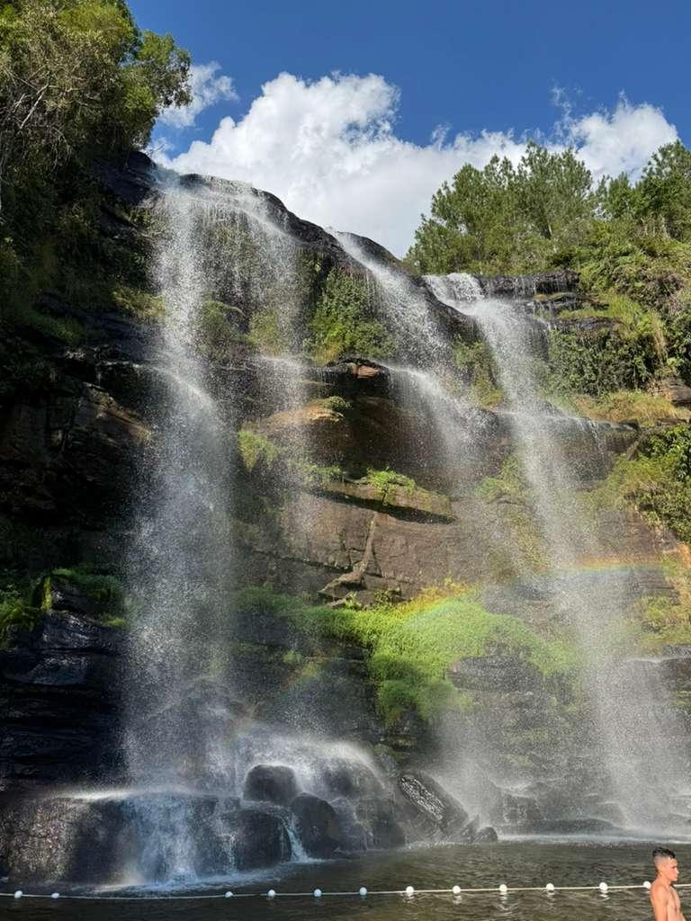
Fonte: elaboração própria (2025)

O acesso ao terreno se dá pela Rodovia do Talco, a PR-513, percorrendo-a até o vilarejo do Passo do Pupo, no KM 18,6 deve-se seguir pela estrada César Antônio Milléo. Quanto ao transporte público disponível, a linha 045 Itaiacoca ofertada pela Viação Campos Gerais percorre o trajeto: Terminal de Uvaranas para o Passo do Pupo e Biscaia, passando pelas proximidades do terreno de intervenção com paradas no Passo do Pupo, mantendo-se pela rodovia principal.
O entorno imediato da área é composto por propriedades rurais, fazendas e chácaras, nas quais famílias residem e desempenham as atividades agropecuárias, destacando o plantio e cultivo de grãos, podendo observar presença de poucas edificações, sendo estas a fim de atender as necessidades de moradia e atividades rurais desempenhadas. Ainda nas imediações é possível observar a presença de pontos turísticos relevantes da região, como o “Parque Buraco do Padre”, situado a 18,3 km, o “Capão da Onça” a 21,7 km, a “Cachoeira do Rio São Jorge” a 38,7 km, e o “Parque Estadual de Vila Velha” a 43,5 km. Ademais, o terreno proposto se encontra a 37,1 km do centro da cidade de Ponta Grossa, a 35,4 km do Terminal Rodoviário Intermunicipal e a 46,6 km do Aeroporto Municipal de Ponta Grossa - Comandante Antonio Amilton Beraldo. Tudo isso, pode ser observado abaixo, na Figura 3:

Figura 3 – Entorno do terreno
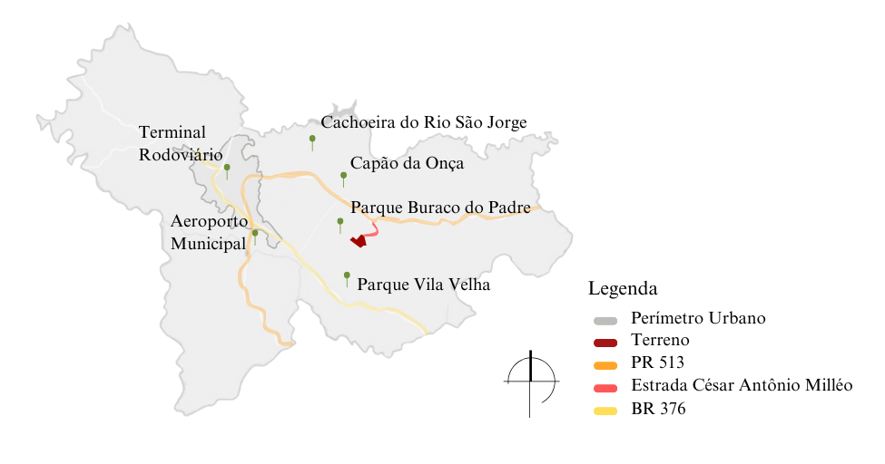
Fonte: elaboração própria a partir de imagem gerada pelo Google Maps (2025)

Para a escolha do terreno, foram consideradas: sua localização (situado em uma área rural próxima à cidade e com fácil acesso), a prática de atividades agropecuárias (como o cultivo de lavouras e criação de gado), e atividades de ecoturismo que acontecem no local, com a presença de cachoeira, trilhas ecológicas, o mirante pôr-do-sol e espaço destinado para camping, chalés e restaurante. A proposta visa a continuidade e preservação dessas atividades agropecuárias, sendo mantidas e com a possibilidade de interação direta dos hóspedes com as práticas rurais do local. As edificações existentes, os chalés e o restaurante, serão demolidas para a implantação do Hotel Fazenda Canto Azul, sendo preservado apenas o galpão existente, que continuará a dar suporte às atividades agropecuárias da propriedade.
O clima da região é classificado como Cfb (mesotérmico) na classificação climática de Koppen-Geiger, apresentando verão moderadamente quente e úmido, e inverno ameno e seco, com temperaturas variando entre 10°C e 28°C e ocasionalmente inferiores a 5°C ou superiores a 31°C. Os ventos predominantes vêm do leste durante 10 meses e do norte nos demais meses (Weatherspark, 2025).
Como pode ser visto abaixo, na Figura 4, o perfil da área determinada para a intervenção apresenta grande variação em seus níveis, possuindo uma área de declive acentuado refletindo o aspecto montanhoso da região, com o desnível para o sentido sudeste do terreno onde se encontram formações rochosas e o rio Quebra Perna no qual está situado a Cachoeira da Mariquinha. No sentido nordeste é possível observar uma declividade menos acentuada, possibilitando o uso desta área como lavoura para o cultivo de plantações:

Figura 4 – Corte do Terreno
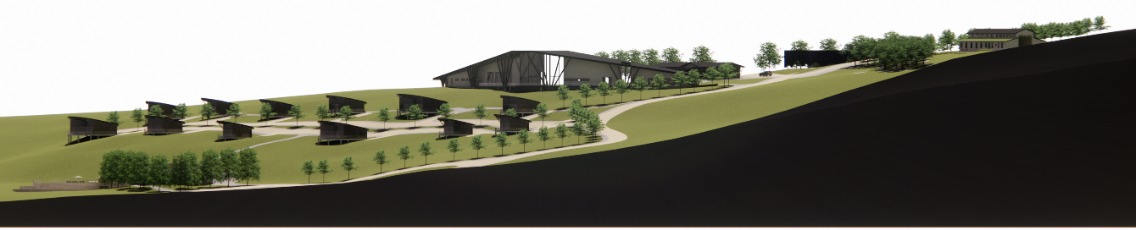
Fonte: elaboração própria (2025)

O projeto do Hotel Fazenda foi pensado para atender a categoria 3 estrelas do Sistema Brasileiro de Classificação de Meios de Hospedagem (SBClass), e tem como conceito central a Gralha Azul, ave símbolo do Paraná, guardiã das florestas e elemento cultural profundamente enraizado no imaginário local. A Gralha Azul não é apenas um ícone da biodiversidade regional, mas também símbolo de regeneração e permanência, sendo responsável, por meio da dispersão das sementes de araucária, pela continuidade do bioma da Mata de Araucárias.
Inspirando-se nesse papel ecológico e simbólico, o conceito do hotel se estrutura em torno da ideia de integração com a natureza, preservação ambiental e valorização da cultura local. A experiência do hóspede será guiada por uma conexão imersiva com a paisagem natural, a história e os ritmos da vida no campo, resgatando o vínculo entre ser humano e meio ambiente, assim como a Gralha Azul age como elo entre a floresta e o futuro.
O partido arquitetônico do Hotel Fazenda desenvolve-se respeitando a paisagem natural da fazenda, em especial a vegetação natural existente, adotando como princípio a integração com o terreno e a mínima interferência na natureza, dispondo os volumes de forma dispersa e fluida pelo terreno, como se fossem sementes lançadas pela própria Gralha Azul. A volumetria e aspectos das edificações surgem inspirados nas características físicas da ave, como a anatomia e suas cores, sendo conectadas por percursos orgânicos que permitem ao visitante a sensação de “voar” entre os espaços.
Pensando na sustentabilidade a proposta faz o uso de técnicas construtivas sustentáveis, como o Wood Frame, o solo cimento, a madeira laminada colada (MLC), telhado verde, o aproveitamento da iluminação e ventilação natural por meio de amplas esquadrias, em vidro laminado com película Low-e para melhor conforto térmico, que também favorecem a contemplação da paisagem e a experiência do hóspede. Dessa forma, a proposta do Hotel Fazenda é mais do que um espaço de hospedagem, ela busca desenvolver um lugar de conexão profunda entre o ser humano e a paisagem.
A nova proposta para o Hotel Fazenda Canto Azul será implantada na parte central do terreno, de forma estratégica e integrada ao contexto natural, ficando próxima das trilhas e com fácil acesso à Cachoeira da Mariquinha. Esse posicionamento privilegia a experiência dos hóspedes, ao mesmo tempo em que respeita a topografia e os recursos naturais locais, criando uma arquitetura que se insere harmoniosamente no território.
A setorização do espaço foi concebida com base nas principais demandas funcionais inerentes a cada edificação. Os setores definidos compreendem: setor administrativo, setor de hospedagem, setor de serviços, setor social, centro equestre, atividades ao ar livre e atividades agropecuárias. A implantação a seguir, Figura 5, apresenta a disposição das edificações no terreno:

Figura 5 – Implantação
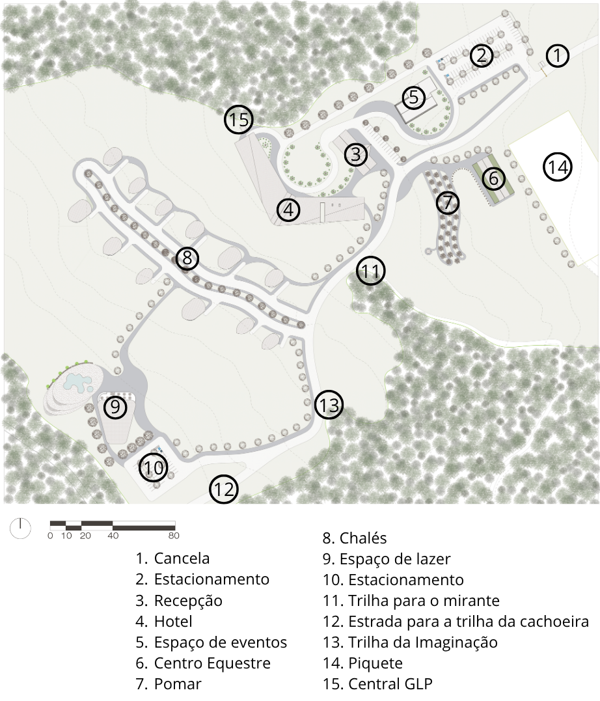
Fonte: elaboração própria (2025)

O acesso se dá a nordeste do terreno, pela estrada César Antônio Ribas Milléo, na qual se encontra a guarita e cancela para entrada, a fim de garantir a segurança e organização aos usuários do espaço. A estrada leva até a edificação da recepção na qual acontece o desembarque, nela há um estacionamento menor para clientes e um outro estacionamento para veículos elétricos (carros de golfe), os quais farão a locomoção de bagagens e passageiros até seus aposentos e outras localidades do hotel se necessário.
O hotel fazenda oferta hospedagem em 2 modalidades, sendo elas as 4 suítes na edificação do hotel, e os 12 chalés, divididos em 3 tipologias. O empreendimento também conta com um espaço para eventos em uma edificação separada, permitindo a sua utilização para eventos e atividades do hotel ou para eventos à parte, como casamentos, aniversários, shows, entre outros. Além disso, é ofertado a opção de day use, sendo assim, a recepção foi pensada como uma edificação de acesso para atender a todos os clientes de acordo com as diferentes atividades que serão realizadas no local, seja para hospedagem, day use, ou para a participação em algum evento.
As atividades de trilha, sendo elas: Toca do Quati, da Imaginação, para a cachoeira da Mariquinha e o Mirante Pôr-do-sol, foram mantidas e oferecidas como atividades de lazer, nas quais os hóspedes e clientes day use podem desfrutar do contato com a natureza. Além disso, as atividades de cultivo e criação de gado também foram mantidas, e junto com a disposição de um pomar e da trilha para cavalgada, esta que percorre por entre as lavouras e o gado, permitindo a interação dos usuários com essas atividades agrícolas, assim, os hóspedes e clientes podem experimentar a vivência no ambiente rural.
O espaço para lazer com piscinas e bar se encontra em uma edificação separada, situada na parte inferior da declividade do terreno, estando mais próximo do acesso ao rio e a trilha da cachoeira. Junto ao espaço de lazer, a proposta traz outro estacionamento, permitindo que os clientes acessem a área com seus próprios veículos, para facilitar o acesso a essa área e garantir a acessibilidade de pessoas com mobilidade reduzida, uma vez que o terreno apresenta grande declividade o que dificulta o acesso ao local, ou podendo solicitar o uso do veículo elétrico do hotel, conduzido por um funcionário.
Para a volumetria, a recepção (ver abaixo, Figura 6) foi desenvolvida inspirada na cabeça e bico da Gralha Azul, ela é a porta de entrada dos hóspedes, e abriga uma sala de estar, guarda bagagens, sanitários, depósito de materiais de limpeza, fraldário, almoxarifado e a parte administrativa do hotel, com copa e sala de estar para funcionários, sala de gerência, cofre, sala de reuniões e a sala da administração. A técnica construtiva adotada é o Wood Frame, com estruturas em pilares de MLC para a sustentação dos balanços do telhado, a telha metálica colonial sanduíche, que proporciona conforto térmico e acústico à edificação, e a utilização de grandes esquadrias em vidro para melhor aproveitamento da iluminação e ventilação natural:

Figura 6 – Planta baixa Recepção
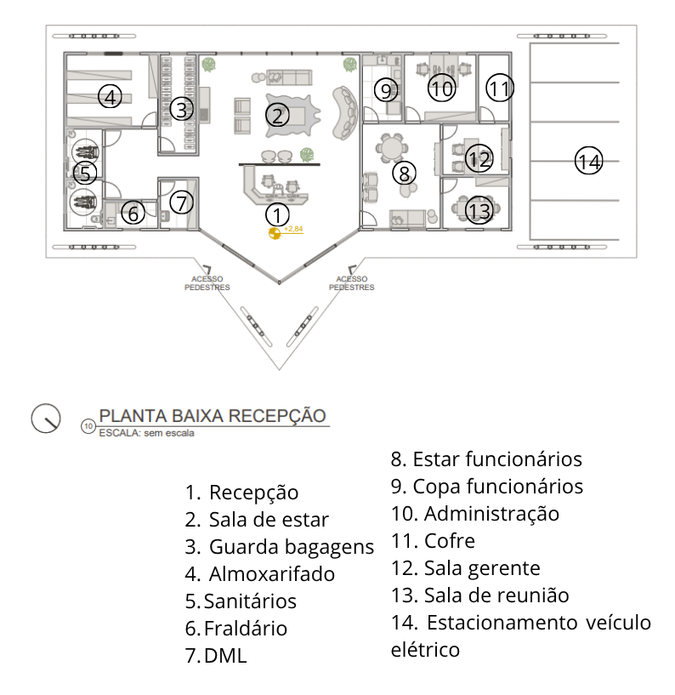
Fonte: elaboração própria (2025)

A edificação principal do Hotel foi desenvolvida Inspirada nas asas da Gralha Azul, sua volumetria alongada remetendo o bater das asas durante o voo. Como técnica construtiva foi adotada o solo cimento, com acabamento em tijolo aparente, estruturas de pilares em MLC para a sustentação dos balanços do telhado, telha metálica colonial sanduíche, e foi projetado um pé-direito triplo para as áreas sociais com amplas esquadrias em vidro para favorecer a contemplação da paisagem, a iluminação e ventilação natural. Abaixo, na Figura 7 vê-se um vislumbre desses detalhes:

Figura 7 – Perspectiva Hotel e Recepção
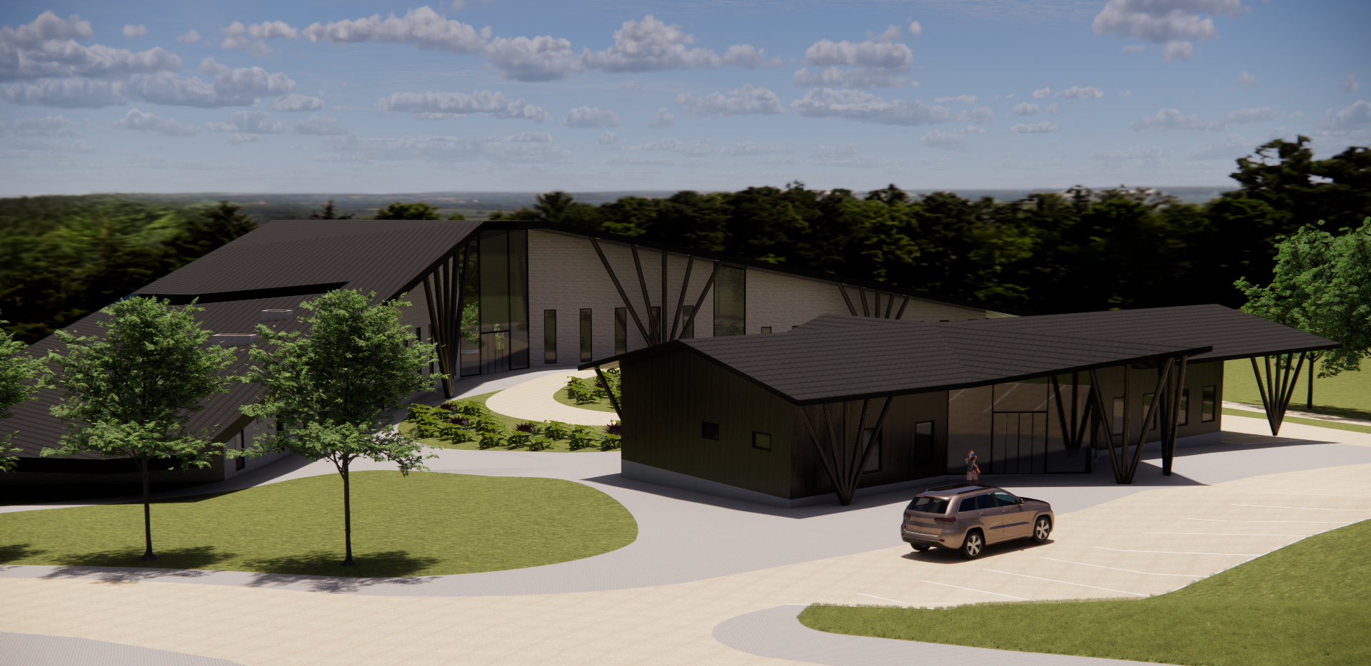Fonte: elaboração própria (2025)

A edificação em questão foi concebida com um living que apresenta pé-direito triplo e amplas esquadrias envidraçadas, as quais proporcionam uma ampla visualização da paisagem circundante e favorecem a contemplação do entorno. Esse ambiente foi planejado como um espaço de convivência, sendo equipado com mesas, sofás e uma área para café, além de oferecer acesso a um deck externo. O programa arquitetônico também contempla um restaurante e um salão de jogos com sala de televisão, destinados ao uso dos hóspedes ou incluídos nas opções de pacotes day use. A área destinada à hospedagem é composta por quatro suítes, das quais duas foram projetadas para acomodar até duas pessoas, e as outras duas, que contam com mezanino, possuem capacidade para até cinco pessoas cada. Adicionalmente, a edificação abriga o setor de serviços, que compreende a cozinha do restaurante, sanitários e vestiários para funcionários, depósitos para armazenamento de materiais diversos, produtos de limpeza e resíduos, além de copa destinada aos colaboradores, ambulatório, lavanderia e rouparia, como se vê abaixo, na Figura 8:

Figura 8 – Planta baixa Hotel
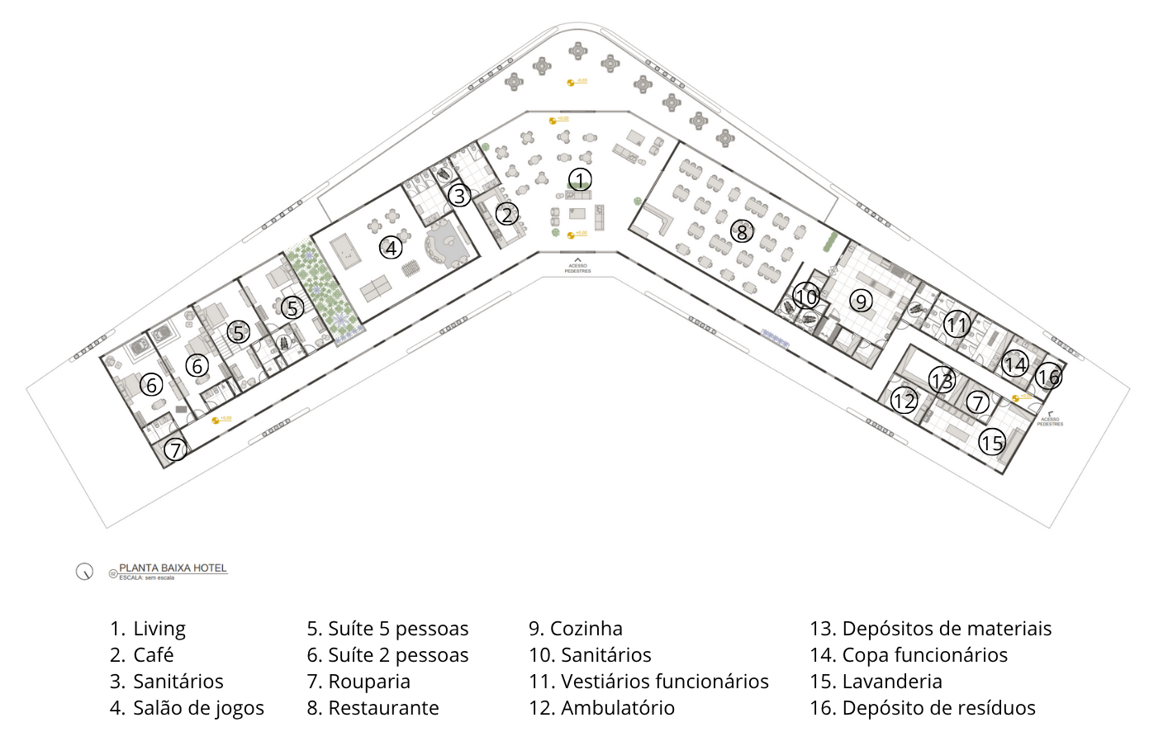
Fonte: elaboração própria (2025)

O espaço destinado a eventos (ver abaixo na Figura 9) foi concebido com inspiração nas penas de aves, refletindo essa referência em sua volumetria predominantemente ortogonal marcada por brises confeccionados em estrutura metálica tubular, pintados na cor azul e dispostos em diferentes alturas, formando ondulações que evocam as curvas e tonalidades das penas. Para a construção desta edificação, adotou-se o sistema construtivo Wood Frame, com platibanda e cobertura em telha metálica do tipo sanduíche, visando proporcionar conforto térmico e acústico. As fachadas do salão principal foram revestidas com pele de vidro, incorporando janelas do tipo maxim-ar, o que contribui para a estética do edifício, além de favorecer o aproveitamento da iluminação e ventilação naturais, bem como a contemplação da paisagem. A proteção contra a incidência direta dos raios solares é garantida pelos brises metálicos. O programa funcional do espaço (ver abaixo, Figura 10) contempla um salão de eventos com capacidade para acomodar até 160 pessoas sentadas, um bar, cozinha equipada com depósitos e câmara fria, sanitários, fraldário, depósito para materiais de limpeza e um espaço destinado ao armazenamento de mesas, cadeiras e demais equipamentos:

Figura 9 – Perspectiva Espaço para eventos
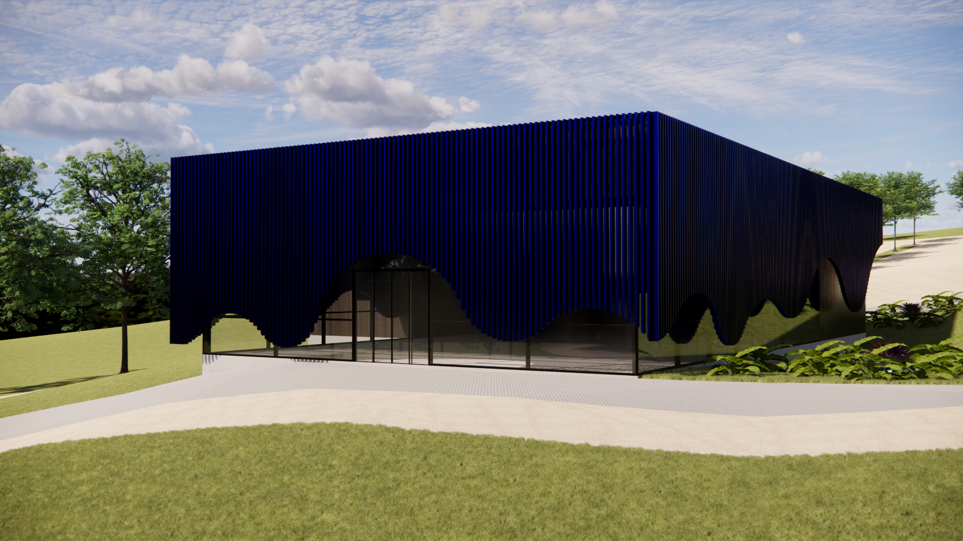
Fonte: elaboração própria (2025)

Figura 10 – Planta baixa Espaço para eventos
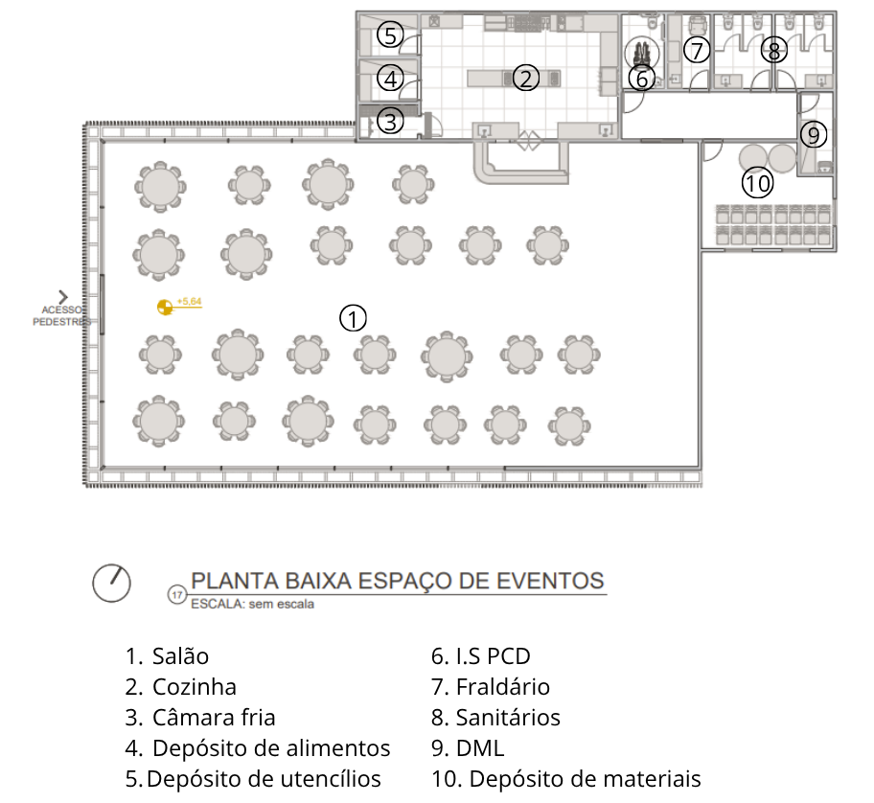
Fonte: elaboração própria (2025)

O projeto arquitetônico do centro equestre foi desenvolvido com base na estética dos galpões rurais, apresentando volumetria de formas ortogonais, adequadas às funções desempenhadas no espaço. Como técnica construtiva principal, adotou-se o solo-cimento, visando à sustentabilidade e à integração com o ambiente natural. A edificação possui duas alturas distintas de pé-direito: a porção central foi projetada com pé-direito duplo, enquanto as laterais apresentam pé-direito simples. A cobertura da parte central utiliza telha metálica do tipo colonial, enquanto a cobertura mais baixa — localizada sobre as baias — é composta por telhado verde. Este último contribui significativamente para o conforto térmico do ambiente, promovendo melhores condições de saúde para os animais e oferecendo um resultado estético harmonioso. Para a forração vegetal do telhado verde, optou-se pela espécie herbácea conhecida como Azulzinha, cuja coloração remete ao azul característico da Gralha Azul, pássaro-símbolo regional. O programa funcional da edificação inclui baias para cavalos, quarto de sela, depósitos para feno, cama, grãos e demais materiais, além de banheiro, depósito de material de limpeza (DML) e área com ducha para higienização dos animais. Tudo isso, pode ser melhor observado na Figura 11, abaixo:

Figura 11 – Planta baixa Centro equestre
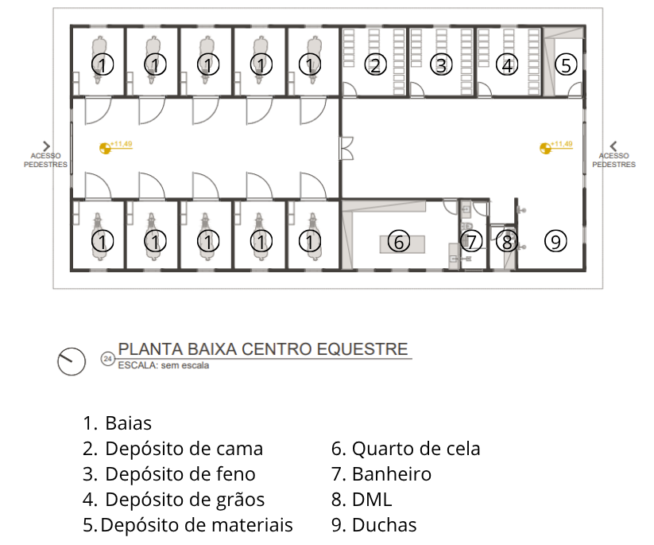
Fonte: elaboração própria (2025)

A volumetria dos chalés foi concebida a partir da inspiração no pinhão, fruto emblemático da região e elemento simbólico que estabelece uma conexão direta com a Gralha Azul. Essa referência se expressa especialmente na cobertura, do tipo uma água, com uma extremidade em balanço na fachada frontal, sobre a varanda, e com uma curvatura na fachada posterior, remetendo ao formato característico do pinhão. Para a construção, adotou-se o sistema construtivo Wood Frame, que oferece adequado isolamento térmico e acústico, promovendo conforto ambiental aos hóspedes. A estrutura foi implantada sobre laje de concreto armado, apoiada em pilotis, solução que permite preservar o perfil natural do terreno e reduzir os impactos ambientais da edificação. Empregou-se também madeira laminada colada (MLC) nos pilares cilíndricos que sustentam a cobertura, bem como na estrutura em balanço da varanda, reforçando tanto a estética quanto a eficiência estrutural da composição. A cobertura recebeu telhas metálicas do tipo colonial sanduíche, escolhidas por sua resistência e desempenho térmico.
Foram desenvolvidas três tipologias de chalés, com o objetivo de atender diferentes perfis de usuários, incluindo casais, grupos de amigos, famílias pequenas e famílias numerosas. A disposição dos chalés (ver abaixo na Figura 12) no terreno foi planejada de modo a remeter à dispersão dos pinhões pelas florestas de araucárias, como ocorre naturalmente por meio da ação das Gralhas Azuis. O acesso às unidades se dá por meio de estrada interna, utilizando veículos elétricos fornecidos pelo hotel e conduzidos por funcionários, ou ainda por meio de calçadas que conectam todas as edificações, promovendo a caminhabilidade e integração com a paisagem.

Figura 12 – Perspectiva Chalés
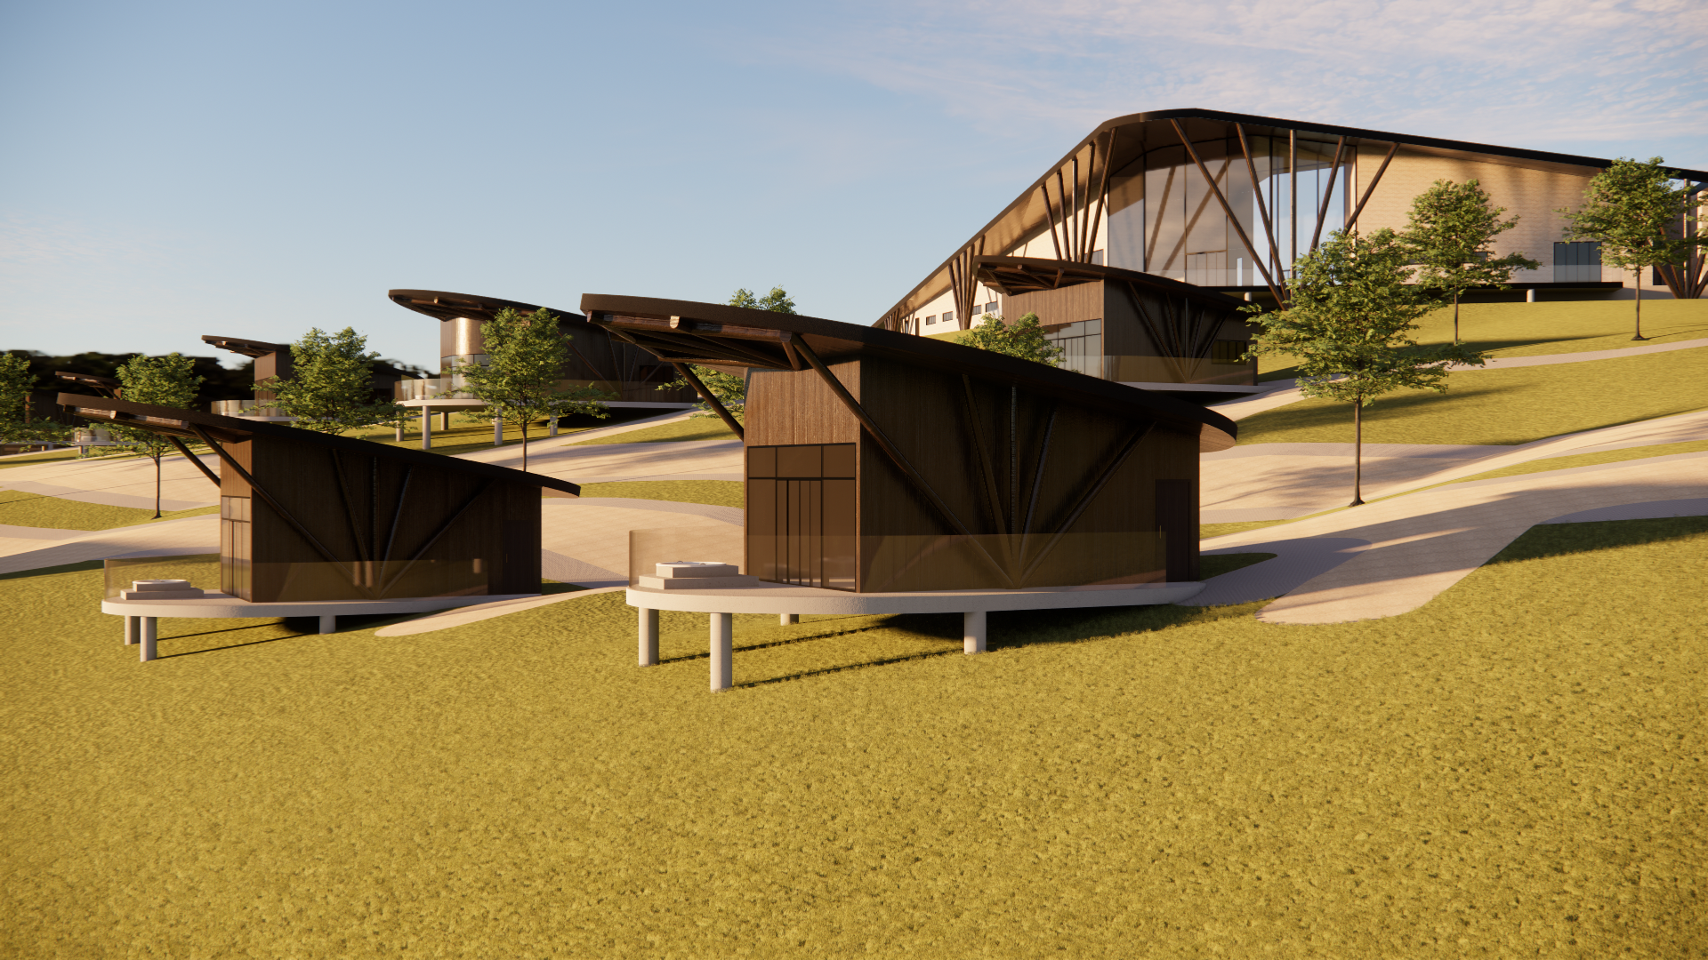
Fonte: elaboração própria (2025)
O chalé de tipologia 1 (ver Figura 13, abaixo) foi projetado para atender até duas pessoas, contando com uma suíte equipada com cama de casal do tipo queen size e televisão. O programa inclui ainda um banheiro, uma sala com mesa e frigobar, além de uma ampla esquadria de vidro que permite o acesso à varanda privativa, onde está localizado o ofurô:

Figura 13 – Planta baixa Chalé tipo 1
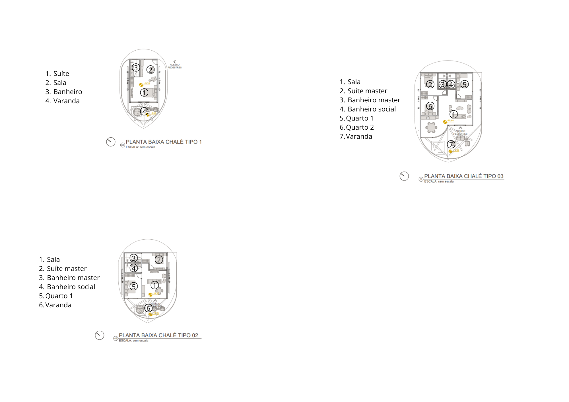
Fonte: elaboração própria (2025)

O chalé de tipologia 2 (ver Figura 14 abaixo) foi desenvolvido para atender famílias ou grupos de amigos com até quatro pessoas. A configuração contempla uma suíte master equipada com cama de casal e televisão, além de banheiro privativo; um quarto adicional com duas camas de solteiro; e um banheiro social. A área social é composta por sala integrada, contendo sofá, mesa, televisão e frigobar, que se conecta a varanda externa, onde está instalado o ofurô. A proposta inclui amplas esquadrias de vidro tanto no quarto quanto na sala, as quais proporcionam acesso direto à varanda, favorecendo o aproveitamento da iluminação e ventilação naturais, bem como a contemplação da paisagem:

Figura 14 – Planta baixa Chalé tipo 2
Fonte: elaboração própria (2025)

O chalé de tipologia 3 (ver Figura 15 abaixo) foi projetado para atender grupos maiores de amigos ou famílias com até seis integrantes. A configuração inclui uma suíte master equipada com cama de casal e banheiro privativo, um quarto com cama de casal, um quarto com duas camas de solteiro e um banheiro social. A área social é composta por sala mobiliada com televisão, poltronas, sofás, mesa, frigobar e cuba, além de uma varanda externa equipada com ofurô. O acesso ao chalé ocorre pela fachada frontal, por meio de uma ampla esquadria que favorece a entrada de iluminação e ventilação naturais, além de proporcionar a contemplação da paisagem:

Figura 15 – Planta baixa Chalé tipo 3
Fonte: elaboração própria (2025)

O hotel dispõe também de um espaço de lazer (ver Figura 16 mais abaixo), cuja volumetria foi inspirada na cauda da Gralha-Azul. A edificação apresenta uma fachada frontal alongada com bordas arredondadas e paredes inclinadas, que se estendem até a fachada posterior de menor comprimento, enfatizando a forma característica da cauda da ave. A cobertura, com caimento em uma única água, acompanha o formato da volumetria da edificação e possui um balanço de 3,5 metros sustentado por duas estruturas com pilares em madeira laminada colada (MLC), proporcionando uma área coberta sobre o deck e minimizando a incidência solar no interior da edificação. A fachada frontal, orientada para o norte, utiliza pele de vidro nas áreas da piscina interna aquecida e do bar, ambas acessíveis por meio do deck, favorecendo a iluminação natural e a contemplação da paisagem.

Figura 16 – Perspectiva Espaço de lazer
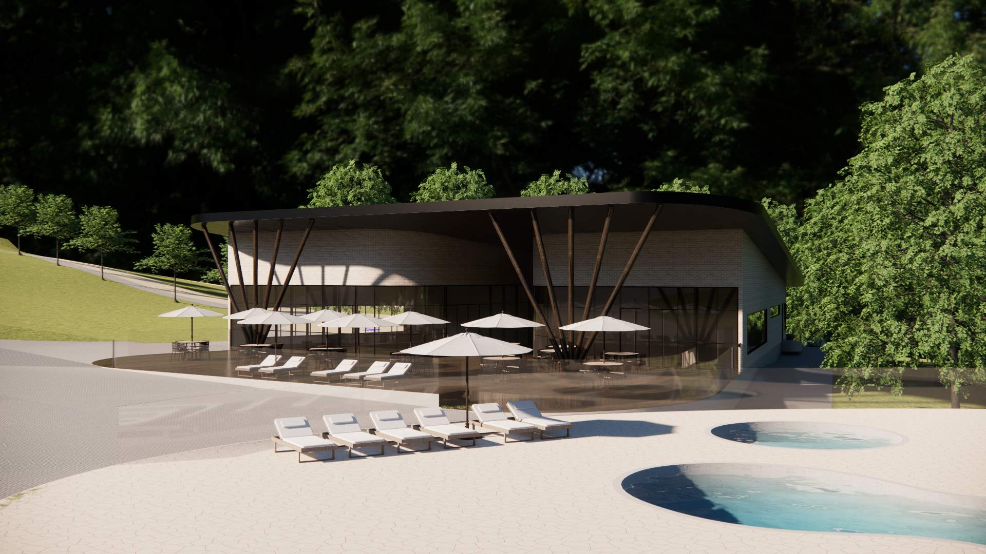
Fonte: elaboração própria (2025)

Nesse espaço foram projetados um deck externo equipado com mesas, ombrelones e sofás, permitindo que os usuários desfrutem da proximidade das duas piscinas externas — uma para adultos, com área de 150 m², e outra infantil, com 14 m² — além de um bar com cozinha, depósitos e câmara fria, uma piscina interna aquecida, vestiários feminino, masculino e acessível para pessoas com deficiência (PCD), os quais contemplam chuveiros, sanitários, trocador de fraldas e armários com chave para guarda-volumes. Complementam ainda o programa funcional: um depósito para materiais de limpeza e uma academia. Para uma melhor visualização, abaixo na Figura 17, vê-se a planta baixa deste espaço:

Figura 17 – Planta baixa Espaço de lazer
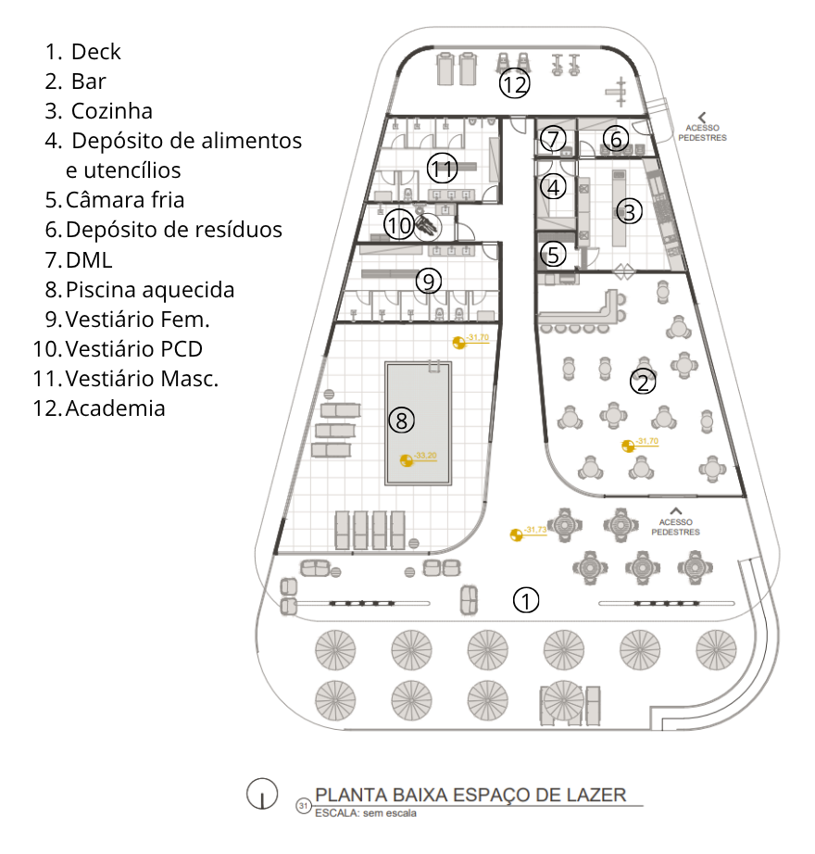
Fonte: elaboração própria (2025)

Dessa forma, o projeto do hotel fazenda busca proporcionar uma experiência completa de imersão na natureza, aliando conforto, funcionalidade e respeito ao contexto ambiental e cultural da região. Inspirado em elementos simbólicos como a Gralha Azul e o pinhão, o conjunto arquitetônico valoriza a identidade local através de soluções volumétricas marcantes e técnicas construtivas sustentáveis. A distribuição das edificações no terreno respeita sua topografia e prioriza a acessibilidade, garantindo uma vivência fluida e agradável para todos os perfis de usuários – hóspedes, visitantes de day use ou participantes de eventos. Com uma proposta que integra hospitalidade, lazer, eventos e vivência rural, o hotel fazenda se consolida como um espaço de conexão entre o ser humano e o meio ambiente, promovendo bem-estar, contemplação e valorização do patrimônio natural e cultural da região.

Espaço de 2 linhas (1,5)
4 CONSIDERAÇÕES FINAIS

O presente estudo teve como objetivo central o desenvolvimento do anteprojeto arquitetônico do Hotel Fazenda Canto Azul no perímetro rural de Ponta Grossa – PR. Este empreendimento foi concebido para criar um ambiente que promovesse a recreação e o contato direto com a natureza, em um contexto social onde o estilo de vida urbano e a desconexão com o meio ambiente têm impulsionado o aumento de transtornos mentais, como estresse, ansiedade e depressão. O turismo rural é reconhecido como uma estratégia eficaz para a promoção do bem-estar e da saúde mental, oferecendo vivências autênticas e restauradoras.
O desenvolvimento do anteprojeto demonstrou a viabilidade técnica da proposta, que visa suprir a ausência de hotéis fazenda no município. O conceito arquitetônico foi inspirado na Gralha Azul (ave símbolo do Paraná) e no pinhão, buscando a integração harmoniosa com o terreno e a mínima interferência na natureza. A Gralha Azul serviu de base para a volumetria das principais edificações, enquanto os chalés foram inspirados no formato do pinhão.
Os principais resultados do anteprojeto incluem a definição de um programa funcional projetado para atender à categoria 3 estrelas do Sistema Brasileiro de Classificação de Meios de Hospedagem (SBClass). O empreendimento conta com um total de 4 suítes no hotel principal e 12 chalés (em três tipologias), além de um centro equestre, espaço para eventos, e áreas de lazer completas com piscinas e bar. Tecnicamente, a proposta incorpora diretrizes de sustentabilidade, utilizando sistemas construtivos como o Wood Frame e o solo cimento, além de madeira laminada colada (MLC) e a aplicação de telhado verde no centro equestre, visando o conforto térmico e a redução do impacto ambiental. O projeto garante o aproveitamento máximo da iluminação e ventilação naturais através de amplas esquadrias. Adicionalmente, o anteprojeto prevê a manutenção das atividades agropecuárias existentes, permitindo a interação dos hóspedes com a vivência rural por meio de cavalgadas e trilhas. A pesquisa exploratória realizada confirmou um alto interesse local (mais de 84%) pela modalidade hotel fazenda, justificando a intervenção.
As implicações e contribuições deste estudo são multifacetadas. No âmbito social e da saúde, o Hotel Fazenda Canto Azul oferece um refúgio restaurador do estilo de vida urbano, proporcionando um ambiente propício para o descanso e a reconexão com a natureza, combatendo os altos índices de estresse e ansiedade. Economicamente, o projeto contribui para a diversificação e o fortalecimento do turismo regional, preenchendo uma lacuna de mercado identificada em Ponta Grossa. Ao valorizar o patrimônio natural (como arenitos e cachoeiras) e o legado cultural (como o tropeirismo), o empreendimento impulsiona a economia local, inserindo-se em um setor de crescimento acelerado (50% ao ano) no Brasil. Arquitetonicamente, a proposta utiliza materiais e técnicas sustentáveis que minimizam o impacto ambiental e demonstram uma abordagem inovadora e respeitosa com o entorno natural.
Apesar do sucesso na concepção, este trabalho apresenta limitações inerentes à sua natureza. O estudo resultou em um anteprojeto arquitetônico, não se aprofundando no nível de detalhamento necessário para um projeto executivo. Além disso, o foco primário na concepção arquitetônica implicou que análises detalhadas de viabilidade econômica e financeira (como custos de construção e retorno de investimento) não foram realizadas. A pesquisa exploratória, embora tenha validado a alta demanda local, baseou-se em uma amostra de 142 participantes de um formulário online, o que limita a generalização dos resultados.
Para dar seguimento ao potencial demonstrado, sugestões para trabalhos futuros incluem, em primeiro lugar, o desenvolvimento do projeto executivo detalhado, essencial para a execução das obras e especificações técnicas. Em segundo lugar, é fundamental realizar um estudo aprofundado de viabilidade econômico-financeira para avaliar o custo-benefício das técnicas construtivas sustentáveis propostas, como o Wood Frame e o telhado verde. Sugere-se também o monitoramento do desempenho ambiental e térmico das soluções sustentáveis após a construção, a fim de validar sua eficácia. Por fim, é recomendável expandir a pesquisa de mercado para quantificar o potencial de atração de turistas de outras regiões do Paraná e do país, aproveitando o crescimento contínuo do turismo rural.
Ademais, a proposta do anteprojeto arquitetônico do hotel fazenda utilizou a adoção de estratégias arquitetônicas que respeitam as características do local, somadas à preocupação com a funcionalidade e o conforto dos usuários, gerando ambientes que proporcionam uma reconexão entre o ser humano e a natureza, atividades de lazer e descanso, e atendem à demanda por experiências autênticas e restauradoras, promovendo benefícios sociais e econômicos valorizando práticas rurais, a cultura local e o patrimônio natural de Ponta Grossa, ao mesmo tempo em que contribui para o fortalecimento do turismo na região.

REFERÊNCIAS

ASSOCIAÇÃO BRASILEIRA DE NORMAS TÉCNICAS. NBR 9050:2020 — Acessibilidade a edificações, mobiliário, espaços e equipamentos urbanos. Rio de Janeiro: ABNT, 2020. Disponível em: https://drive.prefeitura.sp.gov.br/cidade/secretarias/upload/NBR9050_20.pdf. Acesso em 17 mar. 2025.

ARMAZÉM DE TURISMO RURAL. PR - Hotel Fazenda Cainã. Armazém de Turismo Rural [s.d.]. Disponível em: https://www.armazemdeturismorural.tur.br/pr-hotel-fazenda-caina. Acesso em: 20 fev. 2025.

BIASI, M. C. de. Nossa História. Villa Forte, [s.d.]. Disponível em: https://www.villa-forte.com.br/conteudo/nossahistoria/3426. Acesso em: 20 fev. 2025.

BRASIL. Lei nº 9.985, de 18 de julho de 2000. Dispõe sobre o Sistema Nacional de Unidades de Conservação da Natureza. Brasília: Planalto, [2000]. Disponível em: https://www.planalto.gov.br/ccivil_03/leis/l9985.htm. Acesso em: 22 mar. 2025.

BRASIL. Lei nº 12.651, de 25 de maio de 2012. Dispõe sobre a proteção da vegetação nativa. Brasília: Planalto, [2012]. Disponível em:https://www.planalto.gov.br/ccivil_03/_ato2011-2014/2012/lei/l12651.htm. Acesso em: 10 abr. 2025.

BRASIL. Portaria n.º 100, de 16 de junho de 2011. Institui o Sistema Brasileiro de Classificação de Meios de Hospedagem (SBClass) estabelece os critérios de classificação destes, cria o Conselho Técnico Nacional de Classificação de Meios de Hospedagem (CTClass) e dá outras providências. Diário Oficial da União, Brasília, 21 jun. 2011. Disponível em: https://www.gov.br/turismo/pt-br/centrais-de-conteudo-/publicacoes/portarias-arquivos/portaria-2011/PORTARIA-N-100c-DE-16-DE-JUNHO-DE-2011. Acesso em: 28 fev. 2025.

CARVALHO, B. F.; SIQUEIRA, A. C. C.; CHAGAS, B. I. L.; NABOZNY, A. Análise de mapas turísticos do Município de Ponta Grossa, PR, elaborados entre 2001 e 2020. Terr@ Plural, [S. l.], v. 16, p. 1–22, 2022. DOI: 10.5212/TerraPlural.v.16.2220891.038. Disponível em: https://revistas.uepg.br/index.php/tp/article/view/20891. Acesso em: 18 fev. 2025.

CONSELHO NACIONAL DO MINISTÉRIO PÚBLICO (CNMP). NBR 9077: Saídas de emergência em edifícios. 2001. Disponível em: https://www.cnmp.mp.br/portal/images/Comissoes/DireitosFundamentais/Acessibilidade/NBR_9077_Sa%C3%ADdas_de_emerg%C3%AAncia_em_edif%C3%ADcios-2001.pdf. Acesso em: 17 mar. 2025.

CORPO DE BOMBEIROS DO ESTADO DO PARANÁ. Código de Segurança Contra Incêndio e Pânico - Versão final agosto de 2023. Disponível em: https://www.bombeiros.pr.gov.br/sites/bombeiros/arquivos_restritos/files/documento/2023-03/cscip_-_codigo_de_seguranca_contra_incendio_e_panico_-_versao_final_agosto_de_2023.pdf. Acesso em: 18 mar. 2025.

CORPO DE BOMBEIROS DO ESTADO DO PARANÁ. NPT 011/2016 - Norma Técnica de Procedimento. Disponível em: https://www.bombeiros.pr.gov.br/sites/bombeiros/arquivos_restritos/files/documento/2018-12/NPT_011_2016.pdf. Acesso em: 18 mar. 2025.

FONTANA, Rosislene de Fátima; SANTOS, Jean Carlos Vieira; FONTANA, Alan Charles. Hotel Fazenda enquanto contributo para o desenvolvimento rural sustentável: um ensaio teórico. TURYDES: Revista sobre Turismo y Desarrollo local sostenible, v. 13, n. 28, p. 251-264, 2020.

HURB. Hotel Fazenda Cainã. [S.l.]: Hurb, [s.d.]. Disponível em: https://www.hurb.com/br/hotels/balsa-nova/hotel-fazenda-caina-HT-8JIU/gallery/75?locale=es. Acesso em: 24 mar. 2025.

IGNARRA, Luiz Renato. Fundamentos do turismo. Rio de Janeiro: Editora Senac Rio, 2020.

IBGE - INSTITUTO BRASILEIRO DE GEOGRAFIA E ESTATÍSTICA. Ponta Grossa (PR) | Cidades e Estados, 2024. Disponível em: https://www.ibge.gov.br/cidades-e-estados/pr/ponta-grossa.html. Acesso em: 13 mar. 2025.

IPSOS. Ipsos Health Service Report 2024: Mental Health seen as the biggest Health issue. Paris: Ipsos, 10 fev. 2025. Disponível em: https://www.ipsos.com/en/ipsos-health-service-report . Acesso em: 18 fev. 2025.

IPSOS. World Mental Health Day 2024. Paris: Ipsos, 2024. Disponível em: https://www.ipsos.com/pt-br/world-mental-health-day-2024. Acesso em: 18 fev. 2025.

INSTITUTO PSICANALÍTICO DE QUALIDADE HUMANA E CIDADANIA. Saúde mental no Brasil: dados e panorama. IPQHC, 2024. Disponível em: https://ipqhc.org.br/2024/04/15/saude-mental-no-brasil-dados-e-panorama/. Acesso em: 10 abr. 2025.

LOUV, Richard. A última criança na natureza: resgatando nossas crianças do transtorno do déficit de natureza. São Paulo: Aquariana, 2016b.

MINISTÉRIO DO TURISMO. Boletim de Inteligência de Mercado no Turismo: Experiências do Turismo Rural. Ministério do Turismo, dez. 2020. Disponível em: https://www.gov.br/turismo/pt-br/acesso-a-informacao/acoes-e-programas/programas-projetos-acoes-obras-e-atividades/rede-inteligencia-mercado/Boletim_Turismo_Rural_compressed.pdf. Acesso em: 19 fev. 2025.

MOTTA, B. S. da, EDLER, M. A. R. Evolução Histórica no setor Hoteleiro. Anais do XXIV Seminário Internacional de Ensino, Pesquisa e Extensão, p. 1–10, 2019. Disponível em: https://home.unicruz.edu.br/seminario/anais/anais2019/XXIV%20S
EMINARIO%20INTERINSTITUCIONAL/Mostra%20de%20Iniciacao%20Cientifica/Ciencias%20Sociais%20e%20Humanidades/TRABALHO%20COMPLETO/EVOLU%C3%87%C3%83O%20HIST%C3%93RICA%20NO%20SETOR%20HOTELEIRO_8911.pdf. Acesso em: 01 mar. 2025.

PONTA GROSSA (Mun.). Lei Ordinária n.º 14.482, de 2022. Dispõe sobre o uso e ocupação do solo no Município de Ponta Grossa. Disponível em: https://www.leismunicipais.com.br/a/pr/p/ponta-grossa/lei-ordinaria/2022/1449/14482/lei-ordinaria-n-14482-2022-dispoe-sobre-o-uso-e-ocupacao-do-solo-no-municipio-de-ponta-grossa. Acesso em: 18 mar. 2025.

PONTA GROSSA (Mun.). Lei Ordinária n.º 14.522, de 23 dez. 2022. Aprova o Código de Obras e de Edificações do Município de Ponta Grossa. Disponível em: https://leismunicipais.com.br/codigo-de-obras-ponta-grossa-pr. Acesso em: 16 abr. 2025.

PONTA GROSSA TURÍSTICA. Cachoeira da Mariquinha. Ponta Grossa Turística, [s.d.]. Disponível em: https://www.pontagrossaturistica.com/cachoeira-da-mariquinha. Acesso em: 29 mar. 2025.

SEBRAE/PR. Turismo Rural: Renda Extra e Valorização do Campo, 2024. Sebrae Paraná, [s.d.]. Disponível em: https://sebraepr.com.br/impulsiona/turismo-rural-renda-extra-e-valorizacao-do-campo/#. Acesso em: 18 mar. 2025.

SOUZA, Marcelino de; DOLCI, Tissiane Schmidt. Turismo rural: fundamentos e reflexões. Pelotas: PLAGEDER, 2019.

TRIPADVISOR. Hotéis especializados no Estado do Paraná – página 7. Tripadvisor, [s.d.]. Disponível em: https://www.tripadvisor.com.br/Hotels-g303435-c3-oa150-zff39-State_of_Parana-Hotels.html. Acesso em: 01 mar. 2025.

WEATHERSPARK. Clima Característico em Ponta Grossa, Paraná, Brasil durante o Ano. WeatherSpark, [s.d.]. Disponível em: https://pt.weatherspark.com/y/29814/Clima-caracter%C3%ADstico-em-Ponta-Grossa-Paran%C3%A1-Brasil-durante-o-ano. Acesso em: 13 mar. 2025.

WOICIZACK, S.; PANZARINI, J. de P.; SEIXAS, S. A. B.; TOZETTO, L. C.; MALUCELLI, M. Panorama e potencial turístico de Itaiacoca (Ponta Grossa) a partir da inventariação da oferta turística. Fórum Internacional de Turismo do Iguassu, 2024.

